Grudzień 2017
PRZEDSZKOLANDIA



ZABAWA DLA DZIECI, INFORMACJE DLA RODZICÓW

GAZETKA DZIECI, RODZICÓW I NAUCZYCIELI

Drodzy Rodzice i Dzieci!!

Minęło już sporo czasu wspólnych zabaw, zajęć, przedsięwzięć. Przed nami magiczny czas Świąt. Czas wspólnych rodzinnych chwil, ciepłej domowej atmosfery, bliskości i spokoju. Czeka nas wspólna Wigilia i Jasełka w wykonaniu dzieci.
Na ten czas oddajemy w Państwa ręce kolejny numer naszej przedszkolnej gazetki. Mamy na koncie kilka sukcesów, bierzemy udział w konkursach, przyłączamy się do różnych akcji. W numerze tym przedstawimy Państwu niektóre z nich. Dla rodziców jak zawsze przygotowaliśmy ciekawe artykuły, a dla dzieci coś do rysowania i główkowania.
Miłej lektury!!!

"Choinka"
Wiszą bombki na choince
całe kolorowe.
Małe pieski, małe kotki,
gwiazdki purpurowe.

Wiszą szyszki i orzeszki,
malutkie jabłuszka.
Duże jeże, muchomorki,
czerwone serduszka.

W blasku lampek teraz stoi.
Pięknem nas urzeka.
Przypomina wróżkę z bajki
i Wigilii czeka.
Migoczący blask choinki, w pokoju stół wigilijny z bielą opłatka na ozdobnym talerzyku. Melodia kolędy nuconej półgłosem. Uśmiechnięte twarze tych, którzy nas kochają. Magiczny nastrój Bożego Narodzenia..
W wigilijny wieczór wszyscy czekają aż zabłyśnie pierwsza gwiazdka. Nawet jeśli niebo całkowicie przysłaniają chmury, to jest to gwiazdka nadziei. Nadziei i wiary w to, że zbliżają się, po zimowym przesileniu, coraz dłuższe dni, w których będzie więcej ciepła, radości, i że wszyscy napotkani na drodze ludzie będą dobrzy. Mamy nadzieję, że Nowy Rok rozpocznie się i skończy radością.

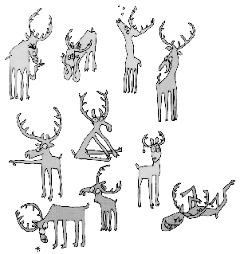 |   Wesołych  Świąt  Życzy  personel  przedszkola
Życzymy:
Aby Nowy Rok był zawsze radością,
Żeby życie nie stanęło w gardle rybią ością,
Żeby nie opuszczało nas końskie zdrowie,
A sylwestrowy szampan na długo szumiał w głowie,
Żeby szczęście przyniosła od karpia łuska,
Prezenty robił Gwiazdor, by nie zabrakło słodkiego całuska,
Żeby spełniały się Wasze marzenia,
Żeby dobry humor nigdy się nie zmieniał,
Żeby z rodziną wychodzić dobrze nie tylko na zdjęciu,
Żeby w głowie nie zabrakło nam klepek pięciu,
Żeby rozrywki dostarczała ulubiona gazeta,
Żeby był nią PRZEDSZKOLACZEK, nie jakaś tandeta,
Żeby jak nigdy smakowała Wigilijna kolacja i by nigdy nie bolała Was głowa
Tego życzy personel przedszkola.
Sposoby rozwijania umiejętności opowiadania u dzieci w wieku przedszkolnym
Mowa i myślenie dziecka to procesy silnie ze sobą związane. Dobry poziom rozwoju mowy dziecka ułatwia mu wypowiadanie swoich myśli, a opanowanie umiejętności dokonywania prostych operacji umysłowych umożliwia mu swobodne posługiwanie się mową. Za pomocą języka dziecko uczy się komunikować o czymś otoczeniu.
Już od dnia narodzin dziecko porozumiewa się z otoczeniem. Początkowo za pomocą gestu, mimiki twarzy, później wypowiadając pojedyncze słowa. W pierwszych latach życia wypowiedzenia dziecka nie są jeszcze w pełni komunikatywne i spoiste logicznie.
Często są to struktury łańcuchowe, czyli luźnie powiązany szereg słów. Stopniowo dzieci uczą się rozbudowywać proste schematy zdań, włączając do nich coraz to nowe składniki. Prawidłowy rozwój mowy dziecka stanowi podstawę kształtowania się i rozwoju jego osobowości. Dzięki rozumieniu mowy dziecko poznaje otaczający je świat, natomiast dzięki umiejętności mówienia może wyrazić swoje uczucia i spostrzeżenia. Poziom rozwoju mowy dziecka świadczy o jego aktywności intelektualnej. W każdym człowieku istnieje przecież dążenie do tego, by być efektywnym, kompetentnym i niezależnym. Naturalną w wieku przedszkolnym tendencję otwartości podtrzymujemy i rozwijamy stwarzając okazję do ćwiczenia własnych możliwości intelektualnych.
Jednym z ważnych celów wychowawczych przedszkola jest rozwijanie procesów poznawczych dziecka i jego orientacji w otoczeniu. Podstawa tej orientacji, która wraz z wiekiem staje się coraz szersza i obejmuje coraz rozleglejsze kręgi przedmiotów i zjawisk świata zewnętrznego, jest po pierwsze bezpośredni kontakt dziecka z rzeczami i zdarzeniami, po drugie zaś rozwój języka i mowy, które umożliwiają dziecku utrwalanie tego doświadczenia w pamięci i poszerzanie go dzięki informacją i wyjaśnieniom uzyskanym w kontaktach z ludźmi. Stąd też podstawowym zadaniem nauczyciela przedszkola, świadomie organizującego proces kształcenia językowego dziecka, jest dostarczanie określonych przeżyć inspirujących czynność mówienia. To zaś z kolei wyzwala motywację podstawowy czynnik wszelkiej skutecznej działalności dziecka. Spontaniczne wypowiedzi dziecka wymagają jednakże pewnego ukierunkowania. Chodzi oto, aby zachowując swoistą stylizację dziecięcą nadawać jej coraz to wyższą poprawność gramatyczną. Rozwój bowiem poprawnego, komunikatywnego języka dziecka jest jednym ze szczególnie ważnych czynników wpływających korzystnie na proces nauki czytania, a w dalszej kolejności pisania. Jednym z zadań dotyczących kształcenia mowy dziecka, a wynikających z programu pracy wychowawczo-dydaktycznej przedszkoli jest wyrabianie umiejętności poprawnego budowania zdań i łączenia ich w dłuższe wypowiedzi, wdrażanie do swobodnego wypowiadania się na tematy własnych przeżyć, obserwowanych przedmiotów, faktów i zjawisk, utworów literatury dziecięcej itp.., oraz zachęcanie do układania opowiadań. Dziecko zaczyna opowiadać zanim przyswoi sobie język. Jego możliwości narracyjne wzrastają w momencie opanowania pierwszych słów. Jednak istotny wzrost tych możliwości przypada na około 2 rok życia. W tym okresie dziecko przyswaja sobie symboliczną funkcję języka i zdolne jest do opowiedzenia o zdarzeniach przeszłych, a także o tym co może wydarzyć się w przyszłości.
Zdając sobie sprawę z wpływu rozwoju opowiadania na późniejsze losy edukacyjne dzieci, staramy się w swojej pracy pedagogicznej zwrócić na ten element szczególną uwagę.
Przygotowała mgr Anna Bratek
Mikołaju, Mikołaju
co Ty robisz w naszym kraju ?
Stary ksiądz pleban głosił
z ambony zwyczajem
Niech każdy się podzieli
ze Świętym Mikołajem!
Nie chce li kto w dobytku
szkody mieć od wilka
Więc mu pośle barana, gęsi
I kur kilka.
Wszyscy znamy jasną i czystą mikołajkową dobroć. Wzrusza nas ona równie mocno, jak jego nieco egzotyczna postać. Od lat jest symbolem tego, co dobre i sprawiedliwe. Pochodzący z dalekiej Północy Mikołaj biskupem został przez przypadek i mimo, że dogląda dzisiaj księży i mnichów, to w dawnych czasach chciano go ukarać pozbawieniem sakry. Jest patronem więźniów, żeglarzy, panien bez posagu, a wreszcie dzieci. Chroni przed wilkami. W dawnej Polsce chłopi przynosili mu z tego powodu do kościołów dziękczynne wieńce z lnu i konopi, nie zapominając także o ofiarach czynionych z kur czy baranów. Legenda głosi, że wilki zbierały się razem w dzień świętego Mikołaja i debatowały nad podziałem swoich przyszłych zdobyczy. Dzisiaj też lubimy Świętego Mikołaja. Choć nie składamy mu wieńców, czy ofiar, także nie czcimy go już postem, to jesteśmy radzi, że tak jak przed laty siwy, dobroduszny, hojny nadal nie zapomina o naszych domach. Że zjawia się w ów wieczór, gdy najmłodsi wręcz zastygają w grzeczności i godzą się nawet na przedwczesne odrabianie lekcji czy udzielenie pomocy rodzicom w porządkach domowych. Tak było przez wieki. Święty Mikołaj obdarowywał coraz to inne pokolenia, a trzeba dodać, że wędrował ze swym pękatym workiem po wielu, wielu krajach. W dawnej Polsce często krążył w asyście dwóch małych aniołków oraz krzepkiego dziadka wyznaczonego do wodzenia na łańcuchu diabła, bo on być musiał. Takie przedziwne grono obchodziło domy, by uszczęśliwiać najmłodszych. Dzieci musiały odmawiać pacierz lub odpowiadać na pytania z katechizmu. Czasami mękom egzaminacyjnym nie było końca. Jednak dobroduszne serce Mikołaja nie pozwalało opuści domu bez pozostawienia najmłodszym podarku. Nieraz on sam stawał się bohaterem widowisk. Wygłaszając kazania i zbierając datki na podkarmianie zgłodniałych, zdobywał serca nie tylko dzieci, ale i dorosłych.
Obecnie Mikołajów spotkać można wszędzie. Szczególnie często krążą po supermarketach i domach handlowych. Dlaczego jestem Mikołajem? Dlatego, że mój ojciec też nim był. Po dziś dzień pamiętam, jak przebierał się w czerwony płaszcz i starał się odgrywać rolę Mikołaja. Dzisiaj ja ją odgrywam i bardzo się cieszę z tego powodu mówi Krzysztof zapytany przeze mnie Mikołaj z ulicy Marymonckiej.
Od wieków Święta Bożego Narodzenia są dla Polaków chyba największym wydarzeniem. Dlatego też musimy pielęgnować rodzimą tradycję i nie ulegać tzw. „amerykanizacji”. Tym samym nie pozwólmy uczynić z naszego Mikołaja amerykańskiego Santa Clausa, który jest tylko agentem domów towarowych. Nasz Mikołaj może jest mniej sprytny i mniej srebrno-czerwony, ale jest nasz i nie należy o tym zapominać.
Przygotowała mgr Ewa Madzio
Napady złości
Zbliżają się święta. A więc czas większych zakupów, wyboru prezentów, może nawet większego zdenerwowania, czy wszystko będzie tak jak zaplanowaliśmy. Dosyć często na zakupy zabieramy dzieci, a w sklepach jak wiadomo oczy przyciągają kolorowe zabawki, mnóstwo słodyczy itp. Nie jest więc pewnie nam obce zachowanie naszych małych pociech Mamo kup, proszę! Nie zawsze jednak możemy spełnić zachcianki dzieci i wtedy następuje klasyczna sytuacja z napadami złości. Krzyk, płacz stają się nie do zniesienia.
Bardzo przydana będzie tutaj lektura książki „Wychować szczęśliwie dziecko” autorstwa J. Parkera i J. Stimpsona.
Napady złości można podzielić na dwie podstawowe grupy. U podłoża jednej z nich leżą frustracja i gniew, wywołane tym, że zachcianki dziecka nie zostają spełnione wtedy, kiedy tego chce. U podłoża drugiej natomiast znajdują się zagubienie i strach, wywołane ograniczoną zdolnością dziecka do rozumienia świata i samego siebie. Obie te grupy nakładają się na siebie i wzajemnie się napędzają. Podstawową różnicą między napadem złości a zmiennością nastrojów jest natężenie i poziom konfrontacji. Podczas, gdy dziecko wcześniej złościło się na siebie i własne ograniczenia, teraz zaczyna kierować swój gniew przeciwko osobie dorosłej. Niektóre dzieci w ogóle nie mają napadów złości u innych występują bardzo późno (nawet w wieku późno przedszkolnym- tupiący i gryzący pięciolatek to widok straszny), a jeszcze inne wybuchają około osiemnastego miesiąca życia. Niezależnie od tego, jak i kiedy odbywają się takie manifestacje, dziecko dla własnego bezpieczeństwa i prawidłowego rozwoju musi się nauczyć, że nie zawsze może mieć bądź robić, to na co ma ochotę. Naszym zadaniem jest pomóc mu w udoskonaleniu jego rozwijającej się siły i umiejętności a jednocześnie nauczyć je, że nie jest panem wszechświata. Nie poddając się każdej zachciance uczymy je również zważać na inne osoby i ich potrzeby. Najlepszym sposobem na radzenie sobie z napadami złości jest zapobieganie im:
- Pozwól swojemu dziecku na aktywność fizyczną. Rzadko się zdarza, by małe dzieci siedziały spokojnie w wózku lub samochodzie. Zanim wejdziesz do sklepu pójdź na mały spacer, idź z dzieckiem do parku, rób cokolwiek, żeby spożytkować trochę energii z jego zapasów.
- Wyjazd do sklepu organizuj tak, jakby to była długa podróż samochodem. Zabierz jakieś przekąski, ulubioną książkę dziecka. Pozwól mu trzymać, liczyć. Opowiadaj mu o tym co robisz, pytaj je o zdanie, pozwól wybierać.
- Nie chodź w pobliżu słodyczy, ciastek i tym podobnych, jeśli nie chcesz, żeby dziecko je jadło.
- Zachęcaj j żeby prosiło, nie żądało. W ten sposób nie tylko zapewnisz mu dobre fundamenty niezbędnych umiejętności społecznych, ale także zmniejszysz ryzyko, że wpadniesz w rozdrażnienie.
- Zapewnij sobie odpowiednio dużo wsparcia i wypoczynku. Radzenie sobie z napadami złości jest już wystarczająco wyczerpujące, żebyś miała do tego dodawać swoje emocjonalne i fizyczne zmęczenie.
Pamiętaj to tylko faza rozwojowa. Będzie lepiej.
Opracowała mgr Katarzyna Pawlik



UDANYCH ZAKUPÓW!

Awans na przedszkolaka

Nasze maluszki mają za sobą okres adaptacyjny w przedszkolu. Wszystkie dzieci zaadoptowały się wspaniale. Nie ma płaczu, ani histerii. Bardzo istotną sprawą, a właściwie niezbędną jest zaufanie do nauczycielek, iż dokładają wszelkich starań, aby nasze dziecko czuło się bezpiecznie i chętnie chodziło do przedszkola. Czasami okres adaptacji dziecka trwa dość długo. Niektóre dzieci płaczą przy rozstaniu z mamą, trudno je oderwać od mamusinej spódnicy. Ale musimy pamiętać, że maluszek ma prawo do tych naturalnych w końcu emocji. Nie wolno ignorować jego złości, lęków, protestów, ale też nie należy wpadać w panikę. Większość dzieci adaptuje się do warunków przedszkolnych łatwiej, kiedy wie, że przedszkole to nie tylko miejsce przyjemnych doznań, ale także miejsce gdzie obowiązują jakieś zasady, nie zawsze odpowiadające naszym pociechom.
Znakomicie zaadoptowały się dzieci, które jako tako radzą sobie z samoobsługą. Potrafią same jeść, ubierać się, załatwiać potrzeby fizjologiczne. Ważne jest to, czy dziecko lubi spędzać czas z innymi dziećmi i czy rozumie, że pani zwracając się do całej grupy mówi również do niego. Bardzo trudnym momentem dnia jest poobiedni odpoczynek, część maluszków myśli, że zostanie tu na noc. Teraz przekonały się, że w przedszkolu nikt nie zostaje i wszystkie dzieci zostają odbierane przez rodziców. Cieszymy się, że nasze maluszki dobrze już czują się w przedszkolu i nie chętnie wracają do domu. Wesoło się bawią, poznają nowe zasady i podejmują działania twórcze.
Nasze maluszki miały już okazję zaprezentować swoje umiejętności rodzicom. W listopadzie odbyła się uroczystość Pasowania na żaczka przedszkolaczka. Maluszki spisały się wspaniale. Wystąpiły w swoim pierwszym przedstawieniu. Nie obyło się bez łez wzruszenia. Teraz nasze „dorosłe już żaczki przedszkolaczki”, są pełnoprawnymi przedszkolakami. POWODZENIA!
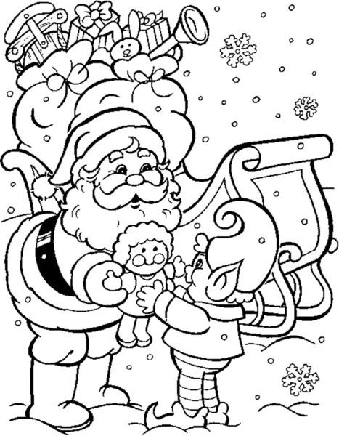

„Książka i możliwość czytania to jeden z największych cudów naszej cywilizacji”
Maria Dąbrowska

Jak przekonuje kampania społeczna „Cała Polska czyta dzieciom” warto czytać pociechom codziennie, przez co najmniej 20 minut. Głośne czytanie jest inwestycją w przyszłość dziecka, gdyż rozwija jego pamięć, wyobraźnię i wrażliwość moralną, uczy je myślenia i języka, sprzyja koncentracji, przynosi wiedzę, wiarę w siebie i radość.
Im wcześniej poświęcamy czas na wspólną lekturę, tym lepiej. Czytanie niemowlęciu stymuluje jego umysł, kilkulatkowi – pomaga zrozumieć świat. Książka ma olbrzymie znaczenie w życiu młodego człowieka. Dlatego warto wzbudzić potrzebę kontaktu z książką w procesie wychowania. Wczesny kontakt dziecka ze słowem pisanym jest szczególnie cenny, w tym czasie kształtują się bowiem jego nawyki i upodobania, między innymi właśnie nawyki czytelnicze. Osoby, które od najmłodszych lat miały kontakt z lekturą są w życiu dorosłym bardziej pewne siebie, otwarte na świat, przedsiębiorcze, elastyczne i tolerancyjne.
W procesie nabywania nawyku czytania ważna jest wartość i przesłanie książek, czyli to co dają dziecku, do czego go skłaniają i czego uczą. Dobra książka przede wszystkim uczy jak odróżniać dobro od zła, prawdę od kłamstwa, pokazując konsekwencje czynów. Ukazuje wzorce wartościowych postaw, takich jak odwaga, altruizm czy tolerancja. Dobra książka nie tylko nazywa uczucia i emocje, ale pomaga sobie z nimi poradzić. Warto sięgać po lektury, w których bohaterami są zwierzęta ponieważ gloryfikują one przyjaźń i altruizm. Dobrze dobraną książkę można poznać między innymi po tym, że dziecko uwielbia do niej wracać, ucząc się jej na swój sposób na pamięć.
Należy czytać głośno, wyraźnie i poprawnie, nie omijając niezrozumiałych, nieznanych dziecku słów. Zamiast je pomijać, lepiej wytłumaczyć. Czytając należy pokazywać dziecku ilustracje, które mają bardzo duże znaczenie także w książkach do samodzielnego czytania. W lekturach dla najmłodszych tekst i obraz tworzą jedną, nierozerwalną całość. Aby spotęgować wrażenia i wzmocnić przekaz, czytający powinien wczuć się w rolę bohaterów. Może to uczynić poprzez moderowanie głosu, naśladowanie, używanie rekwizytów. Znaczenie ma mimika twarzy i wszelkie gesty. Warto wyeksponować humor w oparciu o który zbudowana jest duża część książek. Dziecko śmiejąc się, czuje się jeszcze bardziej zaangażowane w przezywanie stanów i uczuć bohaterów. Obserwując dorosłego, słuchając jego tonu głosu, uczy się rozpoznawać złość, smutek, radość…
Dzieciom w wieku przedszkolnym najczęściej czytamy bajki, baśnie, opowiadania i legendy. Dziecko słuchając może uczestniczyć w procesie czytania – obserwując i komentując ilustracje, zadając pytania, naśladując bohaterów.
Głośne wspólne czytanie zbliża do siebie. Podczas czytania dobrze jest zaktywizować dziecko do zadawania pytań. Należy pozwolić mu na wątpliwości, na powrót do poprzedniej strony, na rozmowę w trakcie czytania. Po przeczytaniu danej bajki czy historyjki warto porozmawiać o przygodach i zachowaniach bohaterów. Dobrze jest zapytać młodego słuchacza o wrażenia i nastrój po przeczytaniu opowieści oraz o emocje, które w nim wzbudziła.
Bardzo ważne jest także to co wspólnie czytamy. Na stronie www.calapolskaczytadzieciom.pl można znaleźć ‘Złotą listę’ książek polecanych dzieciom w danym przedziale wiekowym. Umieszczone są na niej tytuły, które uczą czegoś dobrego, pobudzają do refleksji lub śmiechu, doskonalą język, rozwijają wyobraźnię.
Podstawowe funkcje jakie powinna spełniać lektura dla dzieci to:
- Rozbudzanie i rozwijanie zainteresowań dziecka (skłanianie do namysłu, do zadawania pytań)
- Kształcenie wyobraźni dziecka, nabywanie umiejętności kojarzenia (łączenie faktów, myślenie przyczynowo-skutkowe)
- Wzbogacanie języka w nowe pojęcia i zwroty (rozwijanie słownictwa)
- Uczenie poprawnej wymowy, poprawa koncentracji
- Uczenie zasad współżycia społecznego (książka pozwala przeżywać emocje, zbliża do siebie ludzi, uczy wzajemnego zrozumienia)
- Wspomaganie działań wychowawczych, niekiedy książka wyręcza dorosłego w pokazywaniu ważnych uczuć i emocji (może pokazywać jak mówić na trudne tematy, tj. zazdrość, ból, złość, śmierć, opuszczenie)
- Dostarczenie informacji o świecie, ludziach, innych kulturach, przyrodzie itd.
Szczególną rolę w życiu dziecka odgrywa baśń. Czytana przedszkolakowi przenosi go w świat fantazji, uczy przeżywać i reagować. Poznaje uczucia, o których nie potrafi mówić na co dzień – podziw, zauroczenie, współczucie, zdziwienie. Dziecko utożsamiając się z bohaterem książki przyjmuje jego rolę, wciela się w jego postać, próbuje wczuć się w jego sytuację. Razem z nim przeżywa wszystkie emocje i uczucia. Bajki i baśnie pozwalają na uświadomienie sobie swoich emocji oraz skłaniają do ich wyrażania. Przejawia się to zazwyczaj w twórczej ekspresji połączonej z zabawą, rysunkach, czy malowankach. Dziecko często powraca do swoich ulubionych bohaterów, odtwarza ich losy, rozwija nowe wątki i tworzy nowe wersje zakończenia. Na przykładzie życia bohaterów lektura ukazuje błędne lub poprawne zachowania i zasady postępowania.
Przede wszystkim jednak baśniowe krainy, legendarne postacie rycerzy, wróżek i smoków pobudzają dziecięcą wyobraźnię, zachęcają do wejścia w niecodzienny, niedostępny dorosłemu świat fantazji i wyobrażeń, w którym dziecko czuje się bezpieczne. „Dobra” książka i osoba czytająca potrafią doskonale zagwarantować tak ważne w tym przypadku poczucie bezpieczeństwa. Dziecko, jako słuchacz, musi czuć, że książka nie sprawi mu bólu, nie rozzłości i nie rozczaruje. A nawet jeżeli tak się stanie to nie zostawi go z tymi emocjami samemu sobie. Książka powinna gwarantować dobre zakończenie, które przywróci małemu słuchaczowi wewnętrzny spokój. Dużą rolę w budowaniu bezpieczeństwa odgrywa także osoba towarzysząca (czytająca), która jest przy dziecku przez cały czas czytania opowieści. Wspólna lektura bajek sprawia radość, przyczynia się do uspokojenia i zredukowania problemów emocjonalnych dzieci.
Zamiast nowej gry komputerowej czy filmu warto podarować dziecku w prezencie książkę! W dobie komputerów i telewizji nie sposób dostrzec szansy, jaką jest kontakt z dzieckiem poprzez książkę, która buduje zaufanie, zrozumienie i poczucie bezpieczeństwa dziecka, uwrażliwia go na dobro i piękno, daje mu wsparcie, stymuluje rozwój oraz umożliwia poznanie rzeczy cudownych i własnych motywów działania. Zachęcamy do podejmowania prób samodzielnego układania bajek, które dotyczyłyby różnych sytuacji. Dzieci bardzo chętnie opowiadają różne bajkowe historyjki, podejmują również próby samodzielnego układania bajek. Rozwijają przez to swoją wyobraźnię, odkrywają swoje możliwości, niejednokrotnie zadziwiając nas, a także samych siebie. Poznanie siebie i mądre kierowanie swoimi uczuciami, swoim życiem to tajemnica dorosłości , która czeka każdego dnia przedszkolaka.
Jesteśmy przekonani i pewni , że dzieci opuszczając nasze przedszkole będą:
- akceptować siebie takimi jakie są
- mieć poczucie własnej wartości
- znać swoje mocne i słabe strony
- otwarte, życzliwe, prawdomówne i tolerancyjne
- posiadać aktywną ciekawość
- kreatywne
- umiały okazywać i wyrażać własne emocje, uczucia i potrzeby
- odpowiedzialne, obowiązkowe i punktualne
- dostrzegać, rozumieć i akceptować potrzeby innych
- odważnie radzić sobie w sytuacjach trudnych
- szanować ludzi, zwierzęta i otaczającą rzeczywistość
- umiały współdziałać w zespole
- posiadały naturalną chęć do nauki oraz do tworzenia i współtworzenia wiedzy
- logicznie myślały i koncentrowały się na określonym zadaniu
- wykorzystywały swoją wiedzę o otaczającym świecie
Rzeczywistość, której doświadczają i przeżywają w przedszkolu pozwoli kiedyś im wejść w świat ludzi dorosłych z ,,podniesioną głową” .
Nasze dzieci będą nowym pokoleniem – pokoleniem OPTYMISTÓW!!!

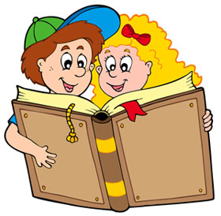

„Szczęście wielkie w sobie mam
Chcę je dziś przekazać Wam
Szczęściem tym podzielić z Wami muszę się
Bo Przedszkole moje jest
Miejscem, w którym bawię się
I poznaję radość, przyjaźń – rzeczy wielkie! – i też uczę się!”

„Dzisiejsze wydarzenie ma charakter uroczysty i podniosły. Odwracamy w życiu przedszkola 40-letnią kartę w historii, zapisaną różnymi wydarzeniami. Ten jubileusz wywołuje u wielu z nas wiele emocji i prowokuje też do podsumowań. Dzieci w naszym przedszkolu zawsze były, są i będą najważniejsze” – tymi słowami Dyrektor przedszkola pani Katarzyna Pawlik powitała 24 listopada br. zebranych gości na uroczystości Jubileuszu 40-lecia powstania Przedszkola nr 334 im. Jasia i Małgosi na warszawskich bielanach.
Gala Jubileuszowa, zorganizowana w przedszkolu zgromadziła licznych przybyłych. Wśród gości, którzy przyjęli zaproszenie, nie zabrakło przedstawicieli m.in. bielańskiego Ratusza, który reprezentowała Pani Magdalena Lerczak zastępca burmistrza Dzielnicy Bielany oraz bielańskich radnych, których reprezentowali Pani Anna Czarnecka oraz Pan Ryszard Zakrzewski. Wydział Oświaty i Wychowania reprezentowała Naczelnik Pani Zofia Gajewicz oraz Główny Specjalista Pani Monika Bartosińska. Wśród zebranych gości znaleźli się także, przedstawiciele Dzielnicowego Biura Finansów Oświaty, dyrektorzy bielańskich szkół i przedszkoli, dyrektorzy Optymistycznych Przedszkoli z Targówka, przedstawiciele Rady Rodziców i byli pracownicy. Po części oficjalnej był czas na akcent artystyczny, w której wzięli udział pracownicy przedszkola wraz z dziećmi.
Podkreślając rangę Uroczystości Pani Dyrektor złożyła serdeczne podziękowania wszystkim osobom, które przyczyniają się do rozwoju Placówki, dzięki którym może się ona dalej rozwijać, by tworzyć jak najlepsze warunki rozwoju dzieci.
Refleksja jubileuszowa każe spojrzeć - z satysfakcją - w miniony okres, ale jednocześnie w przyszłość, by z równym ożywieniem, energią i oddaniem podejmować codzienny trud wychowania i kształcenia tych najmniejszych, by kiedyś niejeden z nich mógł powiedzieć:
„Wszystkiego, co naprawdę trzeba wiedzieć o tym, jak żyć, co robić i jak postępować, nauczyłem się w przedszkolu…” Robert Fulghum.
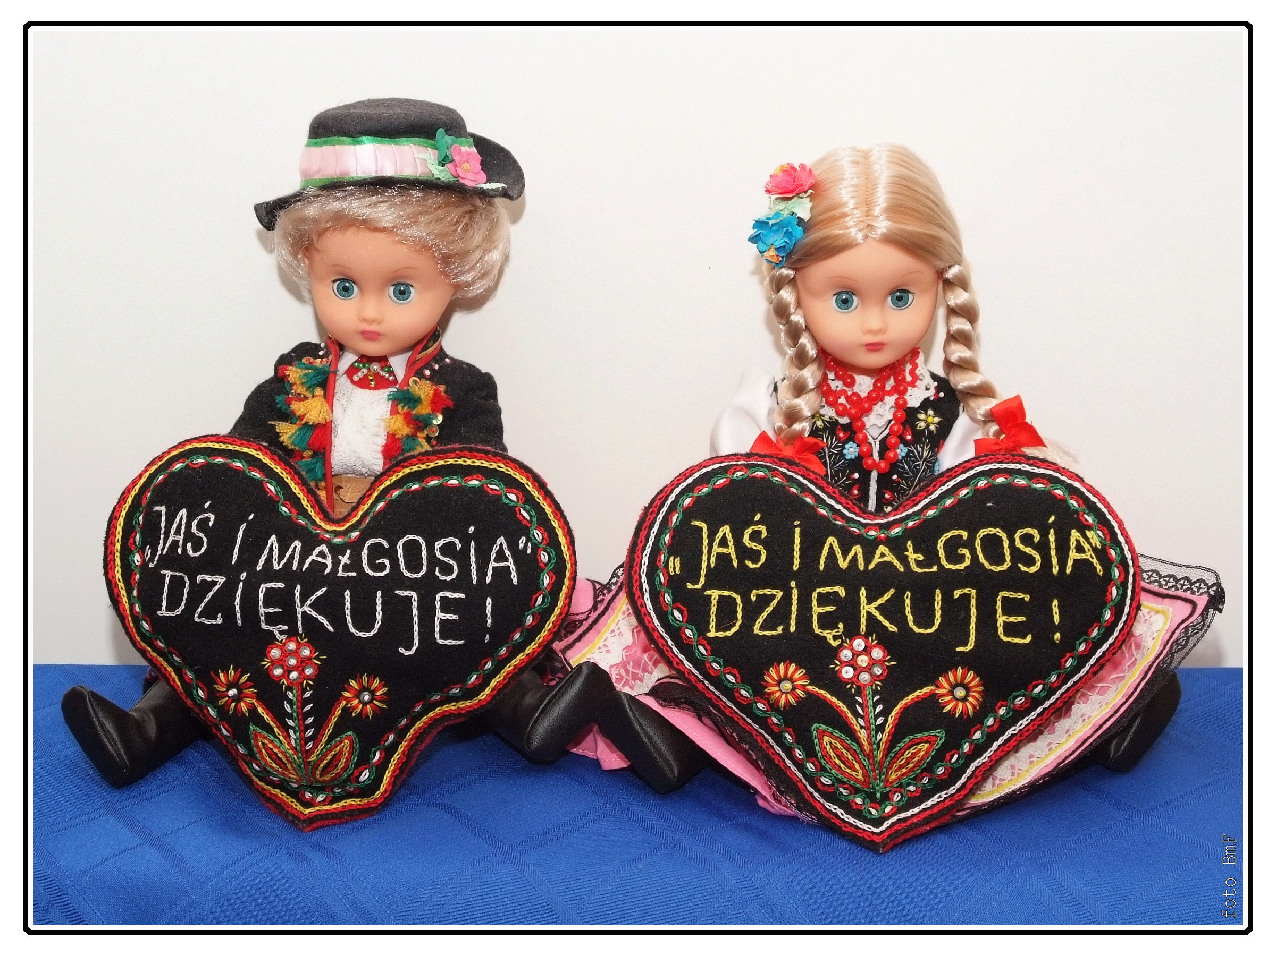
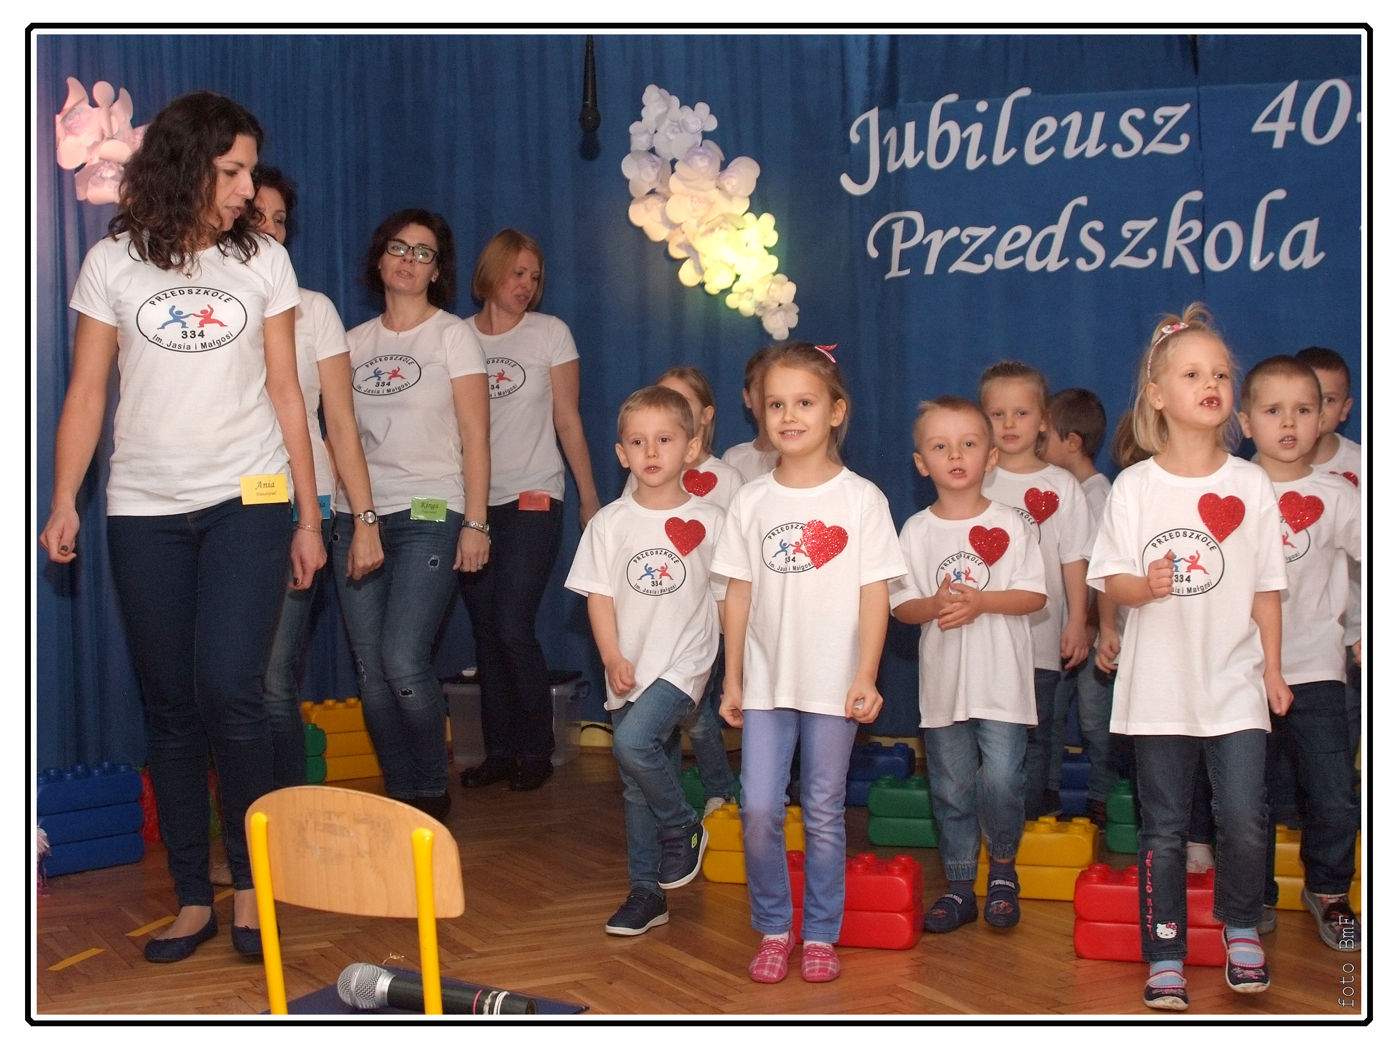

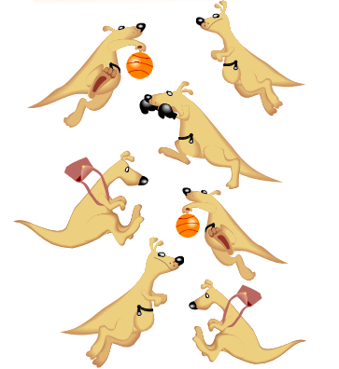
Brak pary – kangurki

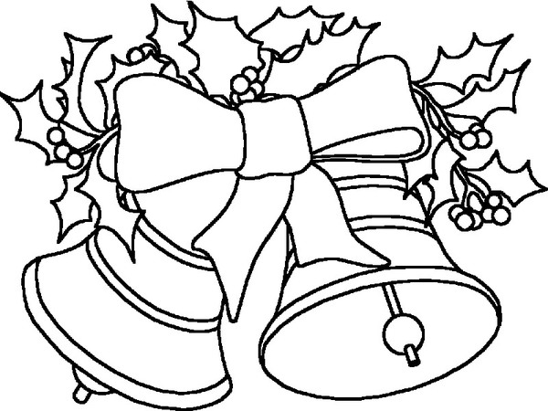
Wśród kangurków tylko jeden nie ma pary. Znajdź go.

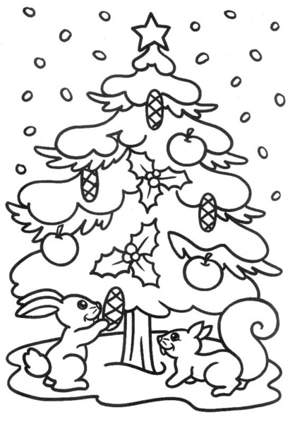

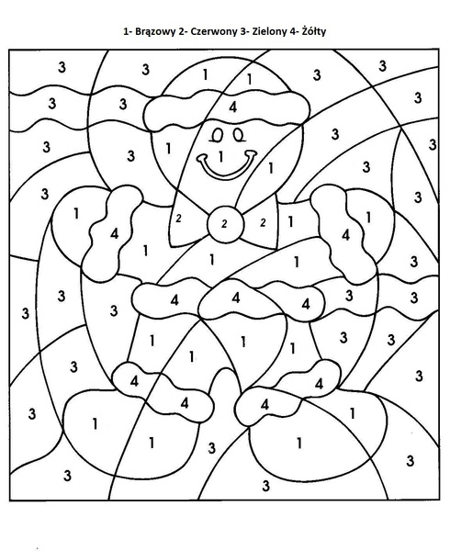
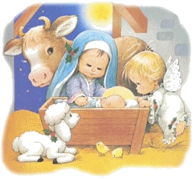


Nadchodzące Święta Bożego Narodzenia, niosą ze sobą wiele radości oraz refleksji dotyczących minionego okresu i planów na nadchodzący Nowy Rok. W tych wyjątkowych dniach, chcemy Państwu życzyć wiele zadowolenia i sukcesów z podjętych wyzwań.

Niech ten szczególny czas Świąt Bożego Narodzenia będzie dla Was okazją do spędzenia miłych chwil w gronie najbliższych w atmosferze pełnej miłości i wzajemnej życzliwości a Nowy Rok, by stał się czasem spełnionych marzeń i nadziei.
Dyrektor Przedszkola wraz z Pracownikami

